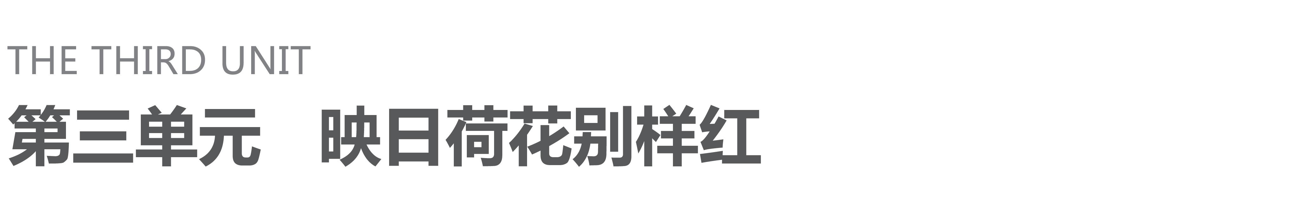

好句不厌百回改，妙语多从锤炼来；好诗不厌千回改，意境多从推敲起。“新诗改罢自长吟”，杜甫从斟酌中独享一番情趣；“两句三年得，一吟双泪流”，贾岛从推敲中获得一种体验；“夜吟晓不休，苦吟鬼神愁”，孟郊从锤炼中领略人生风景。可见，诗人锤炼语言的艰辛，正如王安石所言：“看似寻常最奇崛，成如容易却艰辛。”所以，要做到“语不惊人死不休”，还真得花一番“咬文嚼字”的功夫。

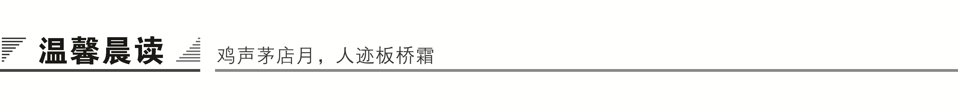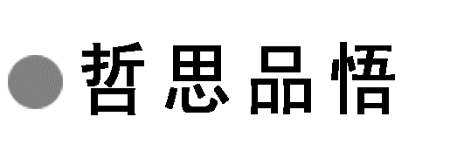

抗日战争时期，陶行知先生看到一所流亡小学的学生们互教互学，坚持学习，当即写了一首诗称赞孩子们：

有个学校真奇怪，大孩自动教小孩。

七十二行皆先生，先生不在学生在。

有个小女孩看了，提出了不同意见：“大孩主动，小孩难道就不主动？小孩难道就没有教大孩？”我看应该改成“小孩自动教小孩”更好。陶行知一听，惊喜地说：“对，你改得很对！”

这以后，陶行知常对别人说起这件事，感慨地说：“这个小女孩可真是我的‘一字之师’啊！”

微感言：

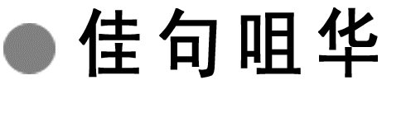

1．试问闲愁都几许？一川烟草，满城风絮，梅子黄时雨。——贺铸《青玉案》

2．鸟宿池边树，僧敲月下门。过桥分野色，移石动云根。——贾岛《题李凝幽居》

3．问心的道德胜于问理的道德，所以情感的生活胜于理智的生活。——朱光潜

4．有些人天资颇高而成就则平凡，他们好比有大本钱而没有做出大生意，也有些人天资并不特异而成就则斐然可观，他们好比拿小本钱而做大生意。这中间的差别就在努力与不努力了。——朱光潜

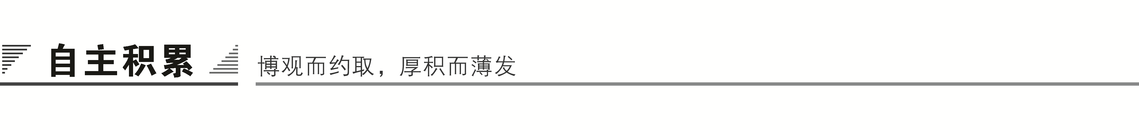

一、作者视窗

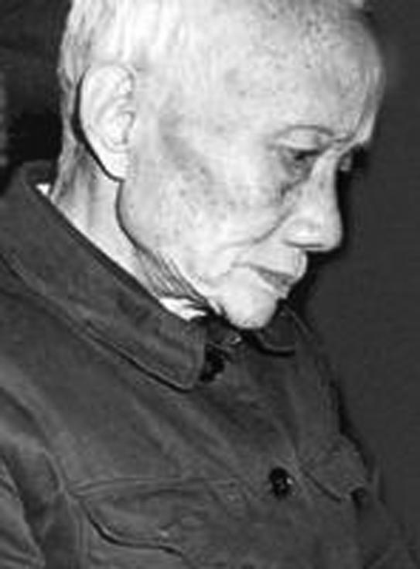

你以自己深湛的研究沟通了西方美学和中国传统美学，沟通了旧的唯心主义美学和马克思主义美学，沟通了“五四”以来中国现代美学和当代美学。你是中国美学史上一座横跨古今、沟通中外的桥梁。你一生信奉“三此主义”：“此身”不推诿，“此时”不拖延，“此地”不转移。是你，用你的一生践行了不尚空谈、着眼现在、脚踏实地的治学理想。

【注】　朱光潜(1897—1986)，安徽桐城人。现代美学家、文艺理论家、翻译家。我国现代美学的开拓者和奠基者之一，也是第一个在中国广泛介绍西方美学的人。我国现当代最负盛名并赢得崇高国际声誉的美学大师。

1922年毕业于香港大学，并在上海与叶圣陶、夏衍、丰子恺等创办立达学园。1930年获英国爱丁堡大学文科硕士学位。1933年获法国斯特拉斯堡大学文科博士学位。回国后，曾任北京大学教授。

二、写作背景

汉语言历史悠久，博大精深。掌握和正确运用祖国的语言文字是汉民族子孙义不容辞的责任。但是，走上大街，放眼望去，错别字、不规范的字不少；翻开书报，错别字、词语错误、病句随处可见；看电视，听广播，听人讲话，不规范的用语几乎随时可以听到。鉴于此，作者从生活和文学艺术出发，举例分析，旨在引导读者认真学习祖国语言，养成一字不肯放松的谨严精神，达到正确使用祖国语言的目的。

三、基础梳理

1．给加点的字注音

(1)单音字

①婵娟(chán)　　②斟酌(zhuó)　　③锱铢必较(zī)

④尺牍(dú) ⑤清沁(qìn) ⑥灞桥(Bà)

⑦付梓(zǐ) ⑧岑寂(cén) ⑨茗烟(mínɡ)

⑩流涎(xián) ⑪箭镞(zú) ⑫王嫱(qiánɡ)

(2)多音字

①嚼　　　　②晕

③落 ④宿

2．辨形组词

① ②

③ ④

⑤ ⑥

3．成语积累

【识记】

(1)锱铢必较：对极少的钱或很小的事，都十分计较。锱、铢，古代很小的重量单位。

(错点提醒：注意使用环境和感情色彩。)

(2)咬文嚼字：过分地斟酌字句(多用来指死抠字眼儿而不注重实质内容)。

(3)点铁成金：比喻把不好的或平凡的事物改变成很好的事物。

(4)学富五车：形容读书多，学问大。

(5)才高八斗：形容文才非常高。

(6)索然无味：形容没有意味、没有兴趣的样子。

(7)清沁肺腑：①清新得渗透到人的内脏，比喻人很感动。②优美的乐曲等使人身心感到清新爽朗。

(8)自鸣得意：自己表示很得意(多含贬义)。

【运用】

下列加点的成语运用是否正确

(1)都是同学，值得为一杯水锱铢必较，大打出手吗？(　　)

(2)当奥巴马在仰光缅甸大学做演讲时，美国国务卿希拉里·克林顿似乎在台下睡着了，因而奥巴马缅甸演讲被指索然无味。(　　)

(3)一个外县流窜作案的小偷，在他自鸣得意且准备继续作案时，被便衣警察逮个正着。(　　)

答案　(1)错误。应用“斤斤计较”(形容过分计较微小的利益或无关紧要的事情)。　(2)正确。　(3)正确。

4．近义词辨析

(1)事例·实例

辨析：“事例”指具有代表性的、可以做例子的事情；“实例”指实际的例子。

运用：①从上面这些________看来，可以说任何事物都有它的“核”。

②他举出很多古今中外伟人的________，来证明艰苦生活对于一个年轻人的必要。

答案　①事例　②实例

(2)精练·精炼

辨析：“精练”指(文章或讲话)扼要，没有多余的词句；“精炼”指提炼精华，除去杂质。

运用：①文学是艰苦的事，只有刻苦自励，推陈翻新，时时求思想情感和语言的________与吻合，你才会逐渐达到艺术的完美。

②原油送到炼油厂去________。

答案　①精练　②精炼



一、文本助读

这篇文章是美学大师朱光潜探讨语言形式的一篇文艺随笔。在文中作者提倡“咬文嚼字”，认为这是文学艺术进步的根本途径，是精读文章的一个基本方法。咬文嚼字有助于养成严谨的治学态度，有助于提高语言修养。无论是阅读还是写作都应该有谨严精神，只有咬文嚼字，不断推陈翻新，追求思想感情和语言的精练与吻合，才可能达到艺术的完美。

【结构图示】

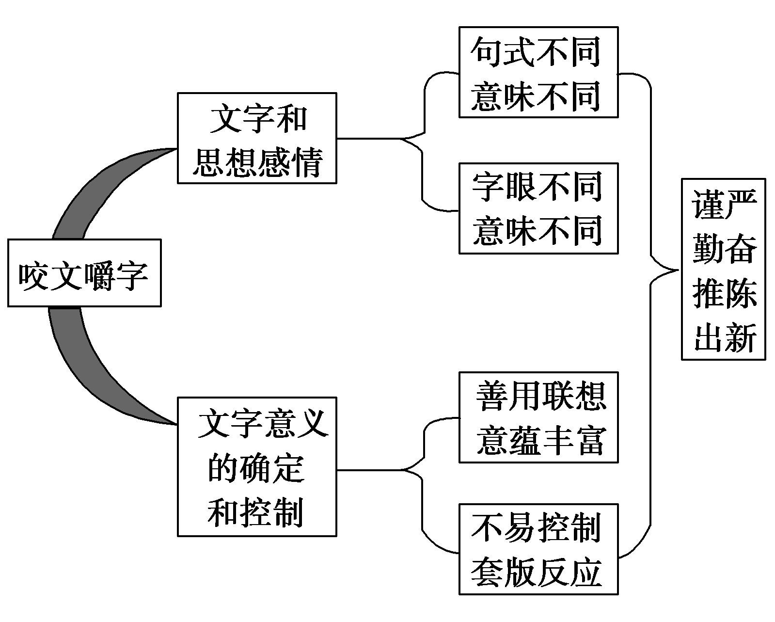

二、小组合作

1．第一段在文中有何作用？

答：

答案　开门见山，举郭沫若改词语的例子，为下文阐述作者的观点作铺垫。从表面上看，“你是……”“你这……”两个句子的区别只有一个字，但表达效果大不相同，初步说明文字与思想情感是有关系的。

2．作者为了论证“咬文嚼字”的道理，列举了很多事例。请找出这些例子并说说作者证明了什么观点。

|  |  |
| --- | --- |
| 所举例子 | 证明的观点 |
|  |  |
|  |  |
|  |  |
|  |  |

答案

|  |  |
| --- | --- |
| 所举例子 | 证明的观点 |
| 举郭沫若炼字改台词的例子 | 说明文字与思想情感是有关系的 |
| 举王若虚对《史记》“李广射虎”一段改写的例子 | 说明文字的一增一减意味不同 |
| 举“推敲”的典故的例子 | 说明用字不同，意境也不同 |
| 举苏轼《惠山烹小龙团》诗里的三、四两句为例 | 说明善用字的联想意义，可使诗的意旨丰富蕴藉 |
| 举有关“套板反应”的例子 | 说明字的联想意义最易误用而生流弊，呼吁文学创作者要用富有创造力的语言，写出上乘佳作 |

3.朱光潜先生在文中举了很多例子，它们的共同点是什么？给我们怎样的启示？

答：

答案　朱光潜先生在文中大量举例子，讲道理。它们有以下共同点：

(1)精辟、典型，有说服力。例子是具体的、典型的，又分析精辟，令人心悦诚服。如果不举例子，道理就是空的；例子解说不好，道理也讲不好；例子不充分，道理也不充分。

(2)源于名家名篇。本文材料丰富，无论是记忆中的，还是资料中的都有，如文中的《屈原》《水浒传》《红楼梦》《史记》等。

启示：(1)要善于通过举例来论证，因为具体的例子可以给人以丰富深刻的启示。(2)我们要注意资料的积累与梳理。

4．课文贯穿着一个主题思想，就是文字和思想情感有密切关系。作者为什么要强调这一点？

答：

答案　作者反复强调文字和思想情感有密切关系，强调语言跟思想情感走，强调更动了文字，就同时更动了思想情感，在文字上推敲，骨子里实在是在思想情感上“推敲”。这个观点抓住了语言的本质，抓住了推敲语言文字的本质，指出了文学艺术进步的根本途径。

三、师生探究

1．文章第五段开头两句话的作用是什么？

探究点拨：重点段落和关键语句的作用

技巧：作用要从结构、内容两方面考虑。

(1)结构：①总领下文，②承上启下(过渡)，③前后照应，④埋下伏笔，⑤做铺垫，⑥总结全文。

开头段：开篇点题，渲染气氛，埋下伏笔，设置悬念，为下文做铺垫，总领下文，统摄全篇，开门见山，上下文形成对照，渲染气氛，奠定基调，揭示主题。

中间段：承上启下(概括上文某一内容，引起对下文内容的叙写)，总领下文，总结上文，埋下伏笔，铺垫蓄势，详略结合，充实内容。

结尾段：点明中心，深化主题，照应开头，呼应前文，画龙点睛，升华感情，卒章显志，含蓄有韵味，寄托作者感情，使结构首尾圆合，言已尽而意无穷。

(2)内容：①开篇点题，②渲染气氛，③突出主题、深化中心，④点明主旨。

答：

答案　结构上起到承上启下的作用。内容上明确了作者的观点，体现了作者的情感意图，他的主张是：任何文字都和思想感情紧密相连，没有蕴含情感的文字是不存在的。

2．作者是如何阐述咬文嚼字的重要性的？

答：

答案　(1)文章先以郭沫若对剧本《屈原》中的一句话的修改，王若虚对《史记》李广射虎一段的修改和“推敲”的典故为例说明文字与思想情感有着密切的联系。

(2)指出字的直指意义和联想意义。前者确定，易控制；后者不确定，不易控制。因此要学会“咬文嚼字”，用好字的联想意义，才会产生很奇妙的效果，更好地表达思想感情。

(3)因为联想意义的不确定性，最易误用而产生流弊，使人不敢创新，产生“套板反应”，从反面说明“咬文嚼字”的重要性。最后顺理成章地得出结论。

3．谈到读书方法，朱光潜先生提倡“咬文嚼字”，马南邨先生提倡陶渊明说的读书“不求甚解”。我们应该如何理解这两种看上去截然不同的方法？应该借鉴哪一种？

答：

答案　朱光潜先生提倡的“咬文嚼字”——从字面入手，联系其情境、意境、思想感情，联想意，创新意，参悟透彻，全面精深。朱光潜在文中赋予它褒扬意义，鼓励人们去咬文嚼字。马南邨先生讲的“不求甚解”——主张学陶渊明“好读书，不求甚解；每有会意，便欣然忘食”，学诸葛亮“独观其大略”，学陆象山“读书且平平读，未晓处且放过，不必太滞”。马南邨要求人们“不要固执一点，咬文嚼字”。不求甚解也常被用来指摘别人的学习毛病，马南邨也赋予它褒扬义。“咬文嚼字”是强调创作要反复修改，精益求精。“不求甚解”强调读书要把握精神实质，不要囿于表面现象。前者侧重写，后者侧重读。同时，即使都是读书或都是写作过程，精益求精、反复修正和把握精神实质、不拘表面这两点要求也要同时具备，两者相辅相成。另外，“咬文嚼字”是谈学习的态度，“不求甚解”是谈学习的方法，两者角度不同，精神却一致。两位先生告诉我们的道理都是有益的教诲。

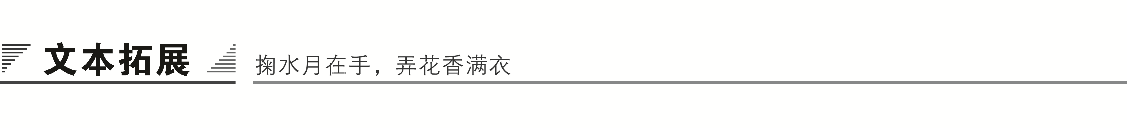

一、阅读延伸

莫让快餐文化充斥我们的心灵

快餐文化比喻追求速成、通俗、短期流行，不注重深厚积累和内在价值的文化思潮和文化现象。

曾几何时，快餐文化就像副食商店成堆的方便面充斥在了我们生活的每个角落。我们捕捉信息完全可以不必费吹灰之力。

然而与此同时，我们不得不承认，如此快捷的信息传播方式，如此便捷的文化快餐，也给我们的生活带来了另一方面的影响——传统文化逐渐在人们的视野中暗淡和凋谢。

就拿被称为文学上一朵绚丽奇葩的小说来说吧，无数人类智慧的结晶所凝聚成的小说，曾经被称为世界名著、古典名著的书，已然没了曾经的市场地位。人们似乎已经没有时间读书，也不再需要从书中寻找精神的鸡汤，打开电脑，网络中应接不暇的新闻已足够把人们闲余的时间填得满满的了，没有时间看书，也没有心情静下来去认真捧读一本厚厚的书，更谈不上从读书中提高自身的修养。

继大量泛滥的网络小说之后，市场上出现了一只突起的“异军”——一批销量可观的青春读物，如郭敬明《岛》、明晓溪《公主志》、郭妮《火星少女》、蔡骏《悬疑志》等，吸引了一大批12岁至20岁之间的青少年读者，发行量远远超过主流文学杂志。

对此，《西湖》杂志副主编吴玄则表示：青少年读者放弃经典阅读，从长远看，会让我们的文学得不到正常的传承，从而造成文化的断层。“不过，我相信依然有真正的严肃文学爱好者在坚持走自己的路，他们暂时不为泥沙俱下的图书市场认可，大浪淘沙以后留存的只会是这些优秀文学传统的继承者，只有他们才是中国文学值得期待的对象。”

而更为重要的是，大量的快餐文化的存在，让人们的思维形成一种懒惰的惯性，不愿意去读一些有深意的书，不愿意去接受引发思考的问题，对所有的信息只是停留在“我看过”的表层认识上。看书不求甚解，写文章也不认真地写，想写什么鼠标轻轻一点，相关信息海潮般涌来，剪剪贴贴便成了自己的作品。

我国改革开放的总设计师邓小平曾说过：打开窗户阳光照了进来，同时也会有苍蝇飞进来。第五媒体的存在对我们来说就相当于是打开了一扇明亮的窗户，而由此带来的负面影响就像是几只飞进来的苍蝇，如果过多的苍蝇登堂入室必然会对我们的正常生活造成不良影响。这就需要我们每一个人，在自己的心窗上装上一道窗纱，过滤掉阳光中的不良物质，也让我们有足够的空间与时间为心灵寻找更为营养的大餐。

二、写法迁移

《咬文嚼字》一文以漫谈的方式，娓娓道来，字字句句沁入读者心田。作者不以深奥的理论行文，举例子，作阐释，深入浅出，通俗易懂，读者在不知不觉之中自然而然地接受了作者的观点。同时，作者所举例子都十分典型，十分精辟，很有说服力。对例子所做的解说，周密精要，令人心悦诚服。全文道理与例子、观点与材料结合紧密，材料产生观点，观点又建立在材料基础上。

【我来练笔】

请运用课文举例充分而典型、说理精辟而生动的写法，以“谈读书”为题，写一篇短文。(200字左右)

答案示例

谈读书

书籍是人类智慧的结晶，是我们获取知识和技能的钥匙。一个人的心智要得到较快的发展，需要以书籍为精神食粮，也就是说，我们的成长离不开阅读。从这个意义上讲，一个人的成长史，实际上就是一部阅读史。

人生活的范围有限，限制于空间与时间的链锁中，当他只能同身边的人交谈，他的认识是肤浅的，他的学识是简陋的。但当他打开一本书，时间、空间便再不能限制于他，他可以坐在家中看到世界各地，品味古今中外；他可以体会古战场上“马作的卢飞快，弓如霹雳弦惊”的宏大；可以体会大草原上“风吹草低见牛羊”的生机；可以体会黄昏下“枯藤老树昏鸦，小桥流水人家”的忧愁；可以体会“白日放歌须纵酒，青春作伴好还乡”的欢喜。在书中人可以翱翔于智慧的天空，他的视野也不会只存在于一县、一市、一省、一国，而是整个宇宙、整个空间。

这也许是读书所带来的乐趣吧。

问题生成——带着更多的问题而非答案去学习

通过合作探究，你还想解决哪些问题？请写下你的新问题，或与同学、老师交流，或在课后自己独立解决。



(时间：45分钟　满分：40分)

一、基础知识(12分)

1．下列词语中，加点的字读音全都正确的一项是(　　)(3分)

A．憎恨(zēnɡ)　斩首(zhǎn)　适宜(yí)　　斟酌(zhēn)

B．月晕(yùn) 鲁莽(lú) 调和(tiáo) 倒涎(yán)

C．骨子里(ɡú) 岑寂(cén) 清沁(qìn) 付梓(zǐ)

D．意蕴(yùn) 锱铢(zī) 累积(jí) 蕴藉(jí)

答案　A

解析　B项“鲁”读lǔ，“涎”读xián。C项“骨”读ɡǔ。D项，“积”读jī，“藉”读jiè。

2．依次填入句中横线上的词语，最恰当的一组是(　　)(3分)

濮存昕用人们熟悉的微笑温暖着艾滋病患者的心，他紧握艾滋病患者双手的手传递着社会对他们的________，更________着艾滋病知识，________人类战胜这个“世界杀手”的勇气。他把人们对他的喜爱和信任再度________给社会，投入到社会公益事业中，以公众人物的号召力，承担起社会责任。

A．热爱　　　教导　　　增强　　　报答

B．温暖 传授 激励 回馈

C．关爱 传播 激发 回报

D．理解 教授 提高 赠送

答案　C

解析　“温暖”与前面的“温暖”一词重复，且“对他们的”与“温暖”搭配不当；社会对艾滋病人的感情不能用“热爱”一词。濮存昕通过公益广告应是“传播”知识，而不是“传授”。“勇气”不能与“激励”“提高”搭配。第四空用“回报”一词最妥。综上，应选C。

3．下列各句中，加点的成语使用恰当的一句是(　　)(3分)

A．语文课上，王老师咬文嚼字，引经据典，深受同学喜爱。

B．王祥同学学习上锱铢必较，一丝不苟，令人敬佩。

C．对那些搬弄是非、唯恐天下不乱的人，我们深恶痛绝，恨不能把他们全部扫地出门。

D．经过三个月的奋战，我们终于摘掉了后进的帽子，大家不禁自鸣得意起来。

答案　C

解析　A、B、D三项三个成语都是贬义词，此处被当成褒义词用了。A项咬文嚼字：过分地斟酌字句(多用来指死抠字眼儿而不注重实质内容)。B项锱铢必较：对极少的钱或很小的事，都十分计较。D项自鸣得意：自己表示很得意(多含贬义)。C项深恶痛绝：厌恶、痛恨到极点。

4．下列各句中，没有语病的一句是(　　)(3分)

A．不但这里的蔬菜新鲜而且价格低廉，如果你有足够的耐心，那你也不妨和商贩们讨价还价一番，往往你就能用令你满意的价格买到你想要的蔬菜。

B．专家组对圣元“早熟门”3女婴进行集体会诊，诊断认为“雌激素水平正常”，属于假性性早熟。女婴家属不满结果，怀疑会诊被人操纵。

C．设置交通技术电子监控设备测速却不公开位置，容易形成设置执法陷阱行为出现，助长执罚经济现象的盛行。

D．红学专家们对谁是《红楼梦》后四十回的作者这个问题有不同的说法，但现在一般采用是高鹗续写这一说法为准。

答案　B

解析　A项关联词语位置不当，“不但这里的蔬菜新鲜而且价格低廉”中的“不但”应调到“这里的蔬菜”后面。C项“形成”与“行为出现”搭配不当，将“形成”改为“造成”或“诱发”“导致”。D项“但现在一般采用是高鹗续写这一说法为准”句式杂糅，把“为准”删去，或者改为“以高鹗续写这一说法为准”。

二、类文阅读(16分)

阅读下面的文字，完成5～8题。

看戏与演戏

朱光潜

①莎士比亚说过，世界只是一个戏台。这话如果不错，人生当然也只是一部戏剧。戏要有人演，也要有人看：没有人演，就没有戏看；没有人看，也就没有人肯演。演戏人在台上走台步，作姿势，拉嗓子，嬉笑怒骂，悲欢离合，演得酣畅淋漓，尽态极妍；看戏人在台下呆目瞪视，得意忘形，拍案叫好，两方皆大欢喜，欢喜的是人生煞是热闹，至少是这片刻光阴不曾空过。

②世间人有生来是演戏的，也有生来是看戏的。这演与看的分别主要地在如何安顿自我上面见出。演戏要置身局中，时时把“我”抬出来，使我成为推动机器的枢纽，在这世界中产生变化，就在这产生变化上实现自我；看戏要置身局外，时时把“我”搁在旁边，始终维持一个观照者的地位，吸纳这世界中的一切变化，使它们在眼中成为可欣赏的图画，就在这变化图画的欣赏上面实现自我。因为有这个分别，演戏要热要动，看戏要冷要静。打起算盘来，双方各有盈亏：演戏人为着饱尝生命的跳动而失去流连玩味，看戏人为着玩味生命的形象而失去“身历其境”的热闹。能入与能出，“得其圜中”与“超以象外”，是势难兼顾的。

③这分别像是极平凡而琐屑，其实却含着人生理想这个大问题的大道理在里面。古今中外许多大哲学家、大宗教家和大艺术家对于人生理想费过许多摸索、许多争辩，他们所得到的不过是三个不同的简单的结论：一个是人生理想在看戏，一个是它在演戏，一个是它同时在看戏和演戏。

④人生理想往往决定于各个人的性格。最聪明的办法是让生来善看戏的人们去看戏，生来善演戏的人们来演戏。上帝造人，原来就不只是用一个模型。近代心理学家对于人类原型的分别已经得到许多有意义的发现，很可以作解决本问题的参考。最显著的是荣格(Jung)的“内倾”与“外倾”的分别。内倾者倾心力向内，重视自我的价值，好孤寂，喜默想，无意在外物界发动变化；外倾者倾心力向外，重视外界事物的价值，好社交，喜活动，常要在外物界起变化而无暇返观默省。简括地说，内倾者生来爱看戏，外倾者生来爱演戏。

⑤人生来既有这种类型的分别，人生理想既大半受性格决定，生来爱看戏的以看为人生归宿，生来爱演戏的以演为人生归宿，就是理所当然的事了。双方各有乐趣，各是人生的实现，我们各不妨阿其所好，正不必强分高下，或是勉强一切人都走一条路。人性不只是一样，理想不只是一个，才见得这世界的恢阔和人生的丰富。犬儒派哲学家第欧根尼(Diogenes)静坐在一个木桶里默想，勋名盖世的亚历山大帝慕名去访他，他在桶里坐着不动。客人介绍自己说：“我是亚历山大帝。”他回答说：“我是犬儒第欧根尼。”客人问：“我有什么可以帮你的忙么？”他回答：“只请你站开些，不要挡着太阳光。”这样就匆匆了结一个有名的会晤。亚历山大帝觉得这犬儒甚可羡慕，向人说过一句心里话：“如果我不是亚历山大，我很愿做第欧根尼。”无如他是亚历山大，这是一件前生注定丝毫不能改动的事，他不能做第欧根尼。这是他的悲剧，也是一切人所同有的悲剧。但是这亚历山大究竟是一个了不起的人物，是亚历山大而能见到做第欧根尼的好处。比起他来，第欧根尼要低一层。“不要挡着太阳光！”那句话含着几多自满与骄傲，也含着几多偏见与狭量啊！

⑥要较量看戏与演戏的长短，我们如果专请教于书本，就很难得公平。我们要记得：柏拉图、庄子、释迦、耶稣、但丁……这一长串人都是看戏人，所以留下一些话来都是袒护看戏的人生观。此外还有更多的人，像秦始皇、大流士、亚历山大、忽必烈、拿破仑……以及无数开山凿河、垦地航海的无名英雄毕生都在忙演戏，他们的人生哲学表现在他们的生活，所以不曾留下话来辩护演戏的人生观。他们是忠实于自己的性格，如果留下话来，他们也就势必变成看戏人了。据说罗兰夫人上了断头台，才想望有一枝笔可以写出她的临终的感想。我们固然希望能读到这位女革命家的自供，可是其实这是多余的。整部历史，这一部轰轰烈烈的戏，不就是演戏人们的最雄辩的供状么？

⑦英国散文家斯蒂文森在一篇叫作《步行》的小品文里有一段话说得很美，可惜我的译笔不能传出那话的风味，它的大意是：我们这样匆匆忙忙地做事，写东西，挣财产，想在永恒时间的嘲笑的静默中有一刹那使我们的声音让人可以听见，我们竟忘掉一件大事，在这件大事之中这些事只是细目，那就是生活。我们钟情，痛饮，在地面来去匆匆，像一群受惊的羊。可是你得问问你自己：在一切完了之后，你原来如果坐在家里炉旁快快活活地想着，是否比较更好些。静坐着默想——记起女子们的面孔而不起欲念，想到人们的丰功伟业，快意而不羡慕，对一切事物和一切地方有同情的了解，而却安心留在你所在的地方和身份——这不是同时懂得智慧和德行，不是和幸福住在一起吗？说到究竟，能拿出会游行来开心的并不是那些扛旗子游行的人们，而是那些坐在房子里眺望的人们。

⑧这也是一番袒护看戏的话。我们很能了解斯蒂文森的聪明的打算，而且心悦诚服地随他站在一条线上——我们这批袖手旁观的人们。但是我们看了那出会游行而开心之后，也要深心感激那些扛旗子的人们。假如他们也都坐在房子里眺望，世间还有什么戏可看呢？并且，他们不也在开心么？你难道能否认？

5．请结合全文，分析题目中的“看戏”与“演戏”的含义以及这样写的好处。(4分)

答：

答案　(1)看戏指置身世界变化之外，以观照者的角度，吸纳这世界中的一切变化并在这变化的欣赏上面实现自我的人生理想；演戏指身处世界变化中并在这产生变化上实现自我的人生理想。(2)以演戏与看戏比喻两种人生理想，化抽象为具体，使说理更加形象，易于为人理解。

6．作者在第二段说“世间人有生来是演戏的，也有生来是看戏的”，请结合上下文来分析作者这样说的理由。(4分)

答：

答案　(1)人生理想往往决定于个人的性格。(2)近代心理学家对于人类原型的分别已经得到许多有意义的发现，最显著的是荣格的“内倾”与“外倾”的分别，内倾者生来爱看戏，外倾者生来爱演戏。(3)人生来既有这种类型的分别，人生理想既大半受性格决定，生来爱看戏的以看为人生归宿，生来爱演戏的以演为人生归宿，就是理所当然的事了。

7．请解释第⑧段画线句子的含意。(4分)

答：

答案　(1)作者本人作为一个观戏者，赞同斯蒂文森的观点，对一切事物和一切地方有同情的了解，而却安心留在自己所在的地方和身份的人生理想。(2)而他也由衷地赞许那些演戏的人们，因为没有演戏的人，世界就会缺少恢宏和生动。(3)文末加深读者对作者观点的理解，即两种人生理想各有乐趣，各是人生的实现，不必强分高下，或是勉强一切人都走一条路。

8．作者主要运用了什么手法来说理？这样写有什么好处？请结合文章内容简要分析。(4分)

答：

答案　(1)举例。第⑤段用第欧根尼和亚历山大的会晤来说明“人生理想既大半受性格决定，生来爱看戏的以看为人生归宿，生来爱演戏的以演为人生归宿，就是理所当然的事了。双方各有乐趣，各是人生的实现，我们各不妨阿其所好，正不必强分高下，或是勉强一切人都走一条路。人性不只是一样，理想不只是一个，才见得这世界的恢阔和人生的丰富”的道理，使说理更具体更形象。

(2)引用。第⑦段引用英国散文家斯蒂文森的话，说明看戏的意境——“静坐着默想——记起女子们的面孔而不起欲念，想到人们的丰功伟业，快意而不羡慕，对一切事物和一切地方有同情的了解，而却安心留在你所在的地方和身份”，文辞优美，引人入胜，使读者更好地领会“看戏”的内涵。

三、语言运用(12分)

9．当代著名文学家秦牧在谈到读书方法时，主张“牛嚼”(反复钻研)和“鲸吞”(广泛阅读)。某校举办辩题为“‘牛嚼’与‘鲸吞’孰优孰劣”的辩论会。假如你是参赛辩手，选择一方观点，写一段80字左右的辩词。要求语言简明，至少运用一种修辞手法。(4分)

答：

答案　(示例)(1)读书旨在讲究质量。只有“牛嚼”，才能汲取内容的精华，做出正确的判断，产生自己的见解。杜甫曾云：“精能尽其妙。”而“鲸吞”只能走马观花，浅尝辄止。可见，“牛嚼”优于“鲸吞”。

(2)只有“鲸吞”，才能博览群书，去芜存菁；广泛吸纳，兼收并蓄；满腹经纶，学富五车。诸葛亮读书就“独观其大略”。而“牛嚼”只能咬文嚼字，视野狭窄。因此，我方认为“鲸吞”优于“牛嚼”。

解析　本题考查学生语言表达鲜明、形象、简明的能力。表达时，首先要理解“牛嚼”和“鲸吞”的含义，并根据自己的阅读体验，选择你认为更好的一种方式，然后选择恰当的修辞手法鲜明地表达自己的观点即可。

10．为推进语言文字的规范化，某杂志社开辟了《咬文嚼字》栏目。该栏目以分析、纠正日常生活中人们使用语言文字的错误或不规范现象为主要内容，既有知识性，又有趣味性，取得了很好的社会效果。(4分)

请你为这一栏目写一则宣传口号，要求：(1)能够反映栏目内容；(2)使用一定的修辞手法，言简意赅，鲜明有力。(4分)

答：

答案　(1)咬尽天下文章，嚼出个中“字”味。

(2)咬书咬报咬刊，咬天下该咬之错；嚼字嚼词嚼句，嚼天下耐嚼之文。

11．下面是新浪网页上的一则新闻，请在阅读之后，发一则帖子，谈谈你的看法。(不超过40个字)(4分)

一次，姚明休假结束离开上海，有记者采访时问他：“你什么时候回美国？”姚明回答说：“要作一个纠正，我不是‘回美国’，而是‘去美国’，现在我是‘回中国’。”

答：

答案　(示例)一字之差彰显拳拳爱国心。姚明，中国的骄傲，我永远是你最忠实的支持者。

解析　不同的字眼关乎不同的情感，“回美国”与“去美国”，一字之差，意思迥异，所表达的情感也迥异。姚明的回答，看似有点“咬文嚼字”，实则体现了他的拳拳爱国之心。在姚明心中，美国不属于他，中国才是他永远的家。